本人有一个手机游戏创意，想和您交流一下，想看看您是什么想法：

在触摸屏手机流行之前，就已经有手机游戏了，那个时代有一个叫《贪吃蛇》的游戏长时间霸占着大多数手机。但现在《贪吃蛇》在触摸屏到来的时代开始没落，各式各样的手游迅速淹没了《贪吃蛇》曾经的辉煌。本人的游戏创意就是基于《贪吃蛇》，然后结合现在手游的特点，对《贪吃蛇》进行微创性和颠覆式创新，产生一种新的《贪吃蛇》游戏。

游戏的创意产生在玩《保卫萝卜》的游戏过程中，《保卫萝卜》是目前塔防类手游中最火爆的，这个游戏怎么玩就不介绍了。在玩游戏的过程中，我忽然想到一点，如果反其道而行之，我是怪物，我跑路，那些炮塔来打我，那不就是一款新的游戏了！于是顺着这个思路往下走，对这个创意进行延展……（此处省略1万字）。最终，选定了一个游戏模式：《贪吃蛇》+ 《保卫萝卜》。

游戏大致画面如下：

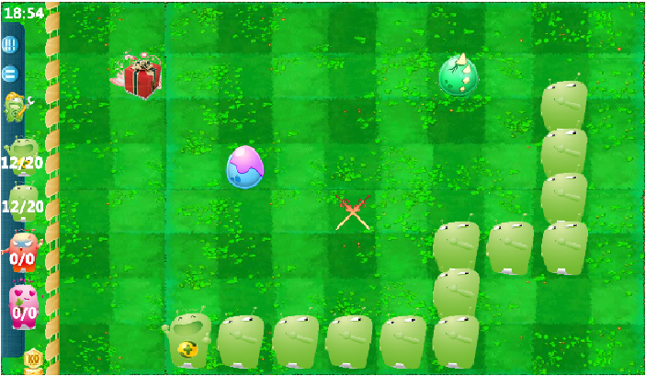

游戏大致介绍如下：

准确的说，这个游戏的名字叫《麻布龙》。“麻布龙”是浙江很多地方过年时一种庆祝活动。由村大队制作一个龙头和龙尾，然后由每家每户自己制作一节龙身，然后把所有龙身连接上龙头和龙尾，形成一条长达数千米的龙，然后绕着整个村子转的一种祭祀活动。（很壮观……）

本人水平有限，所以上图的龙就用安仔代替了，但安仔在这个游戏中也是有角色的：抬龙人。（目的是推广公司的安仔形象……）

游戏大概玩法如下：

游戏分通关模式和冒险模式，上图中的场景为通关模式场景。在上面的游戏场景中，龙开始走动，玩家通过在屏幕上滑动手指（上下左右四个方向），来控制龙头的走动方向。游戏过程中，会从屏幕上随机掉下来各种龙蛋、道具、奖励、机关、陷阱、广告，麻布龙在走动的过程中需要吃掉龙蛋、避开机关、铲除陷阱。吃掉龙蛋可以变长一节，碰到不通的机关陷阱就可能会接受不通的惩罚、比如：少掉一节龙身、龙走动的速度变快等。等达到了一定的长度，就可以顺利的通过一关了。当然，死亡条件和《贪食蛇》是一样的，龙头碰壁、龙头碰到指定障碍、龙头碰到龙身就死亡。

通关模式中有很多的大地图，比如：平原地图、沙漠地图、冰雪地图、山地地图、雾霾地图、暴雨地图、沼泽地图等，每一种大地图又有若干难度不一的小地图。不同的大地图类型有不同的机关陷阱，比如：山地地图，会有火山，火山时不时会喷发，爆出石头，砸到哪节龙身，哪节龙身就死。有比如沼泽地图：有食人花，只要靠近食人花就马上会被食人花吃掉一节，类似《植物大战僵尸》中的食人花。有如冰雪地图：龙的行进速度是其他地图的两倍。当然，有这些障碍必然有道具帮助麻布龙进行防御，比如：火山，可以购买推土机将之铲平；有如食人花，可以购买铲子将之铲除；冰雪地图，可以购买雪地靴降低龙的前行速度，等等等等。

以上说的是游戏的第一场景，还有游戏的第二场景，如果您有兴趣，我们再详细探讨。

游戏收入方式如下：

收入方式有两种：购买未开放关卡；购买金币。

购买未开放关卡容易理解，有一些好玩的关卡是只有付费之后才会开放的。

购买金币：上面说了，游戏过程中有很多障碍，要清除这些障碍就要购买道具，购买道具需要使用游戏中的金币。金币的来源方式有如下几种：随机从天上掉下来的礼物中取得；过关后的奖励；掏钱购买。可以通过设置一些变态关卡，这些关卡需要借助道具的力量才能通过，这样促使玩家不停的消耗金币，当然，只要玩家有耐心，也可以不消耗金币过关。（话说手游《捕鱼达人2》的月收入已经超3千万了，看来玩家们还真是舍得花钱呀！）

《麻布龙》游戏对现在热门的塔防游戏进行了颠覆式创新，将攻防角色进行对换，让玩家享受到一种新的操控方式的游戏。

《麻布龙》游戏也对《贪吃蛇》进行了微创新，让贪吃蛇也能进行攻防，而不是一味的只是吃。

好了，就介绍到这里吧，以上是本人的一点想法，不知您的看法……期盼您的回复！